УСЛОВИЯ АКТИВИЗАЦИИ ТВОРЧЕСКОЙ ИГРОВОЙ ДЕЯТЕЛЬНОСТИ
(ДРАМАТИЗАЦИЯ) ДЕТЕЙ ЧЕТВЕРТОГО ГОДА ЖИЗНИ
И. А. Пьянкова
МБДОУ «Добрянский детский сад №8»
воспитатель
г. Добрянка, Пермский край
С самых ранних лет ребенок стремится к творчеству. Поэтому так важно создать в детском коллективе атмосферу свободного выражения чувств и мыслей, разбудить фантазию детей, попытаться максимально реализовать их способности.
Осуществляя работу в формате инновационного режима под руководством к. п. н., доцента ПГГПУ М. В. Грибановой, мы выделили театрализованную деятельность, как один из эффективных способов воздействия на ребенка, в котором наиболее ярко проявляется принцип обучения: учить играя!
Одним из подготовительных этапов, опосредующих активность ребенка в театрализованной игре, является накопление эмоционально-чувственного опыта. Данный опыт помогает детям при разыгрывании простейших ролей. Освоение разнообразных способов выражения чувств, эмоций, настроений активизирует желание ребенка к свободе и творчеству самовыражения.

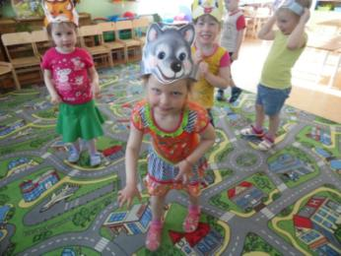

Следующим условием, стимулирующим творческую игру ребенка, является спланированная вариативная среда группы: т. е. доступные и понятные к использованию предметы, игрушки, атрибуты. (ФГОС ДО). При грамотном подходе педагога именно она провоцирует «желание деятельности/содеятельности».

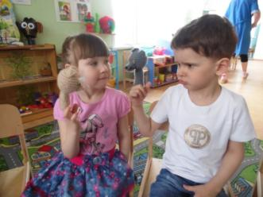
Рассказывание сказок в нашей группе осуществляется с использованием разных видов театра, так дети не только знакомятся с сюжетом, но и получают начальные представления об игровых действиях с театральными атрибутами, а так же об интонационной выразительности речи. Разучивание песенок, потешек, прибауток, стишков и т. д. так же организуется с использованием всех видов театра: пальчиковый, бибабо, плоскостной и проч. Данная форма соединения двух направлений: театрализованной игры и художественной литературы была выбрана нами не случайно. Без сомнения она активно используется педагогами дошкольных образовательных учреждений. Но наше преимущество в том что, в условиях реализации недельных проектов мы еженедельно организуем театрализованную деятельность, включая её в самые разнообразные режимные моменты.
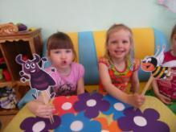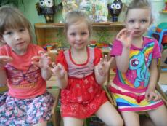

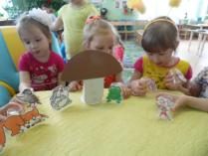
Изменения среды в течение недели – от понедельника к пятнице, внесение «новых» видов театров, атрибутов, провоцирующих интерес ребенка к теме недели и акценту дня, опосредует развертывание самостоятельных творческих игровых пространств. Грамотно организованные условия, стимулируют желание ребенка САМОСТОЯТЕЛЬНО, ПО СОБСТВЕННОМУ ЖЕЛАНИЮ рассказать сказку.
Театрализованная игра имеет большой потенциал при обучении ребенка разным способам поведения, проигрывании разных социальных ролей; в игре ребенок социализируется, что позволяет в дальнейшем использовать этот процесс при адаптации ребенка в обществе. А самое главное, участие в театральных играх доставляет детям радость, вызывает интерес, увлекает их.

Список литературы
1. Антипина А.Е. Театрализованная деятельность в детском саду. - М.: ТЦ Сфера, 2006.
2. Лебедев Ю.А. и др. Сказка как источник творчества детей /Пособие для педагогов дошкольных учреждений/. - М.: ВЛАДОС, 2001.
3. Маханева М.Д. Театрализованные занятия в детском саду. - М.: ТЦ Сфера, 2001.
4. Минаева В.М. Развитие эмоций дошкольников. Занятия, игры.. - М.: АРКТИ, 2001.
5. Петрова Т.И., Сергеева Е.Л., Петрова Е.С. Театрализованные игры в детском саду. - М.: Школьная пресса, 2000.

